

计算机专业类课程

实验报告
课程名称：数据结构与算法
学院专业：计算机科学与工程学院
学生姓名：黄振兴
学 号：2022080908022
指导教师：陈端兵
日 期：2023年 10月 14日
电子科技大学计算机学院实验中心

电 子 科 技 大 学
实 验 报 告
实验一

一、实验室名称：
无

二、实验项目名称：
频繁模式挖掘

三、实验原理：
频繁模式（Frequent Patterns）是数据挖掘和关联规则挖掘领域中的一个重要概念。它指的是在数据集中经常出现的数据项或数据项集合，也就是经常共同出现的数据模式。
具体来说，频繁模式通常包括两种类型：
- 频繁项集（Frequent Itemsets）：这是指在一个数据集中经常出现的单个数据项的集合，例如，在购物篮分析中，频繁项集可以是经常一起购买的商品的组合。频繁项集的支持度是用来衡量其出现频率的度量，通常以百分比或比例的形式表示。
- 关联规则（Association Rules）：关联规则是基于频繁项集的，它描述了数据中不同数据项之间的关系。一个关联规则通常包含两部分：前项（antecedent）和后项（consequent）。前项是一个频繁项集，后项也是一个频繁项集，规则的意思是如果某些数据项出现在数据集中，那么另一些数据项也很可能会出现。这种关联关系可以用支持度和置信度等指标来度量。
频繁模式的挖掘是为了帮助发现数据中的有用信息和关联关系。在实际应用中，频繁模式可以用于市场篮分析（Market Basket Analysis）、推荐系统、生物信息学、网络流量分析等多个领域。通过发现频繁模式，可以更好地理解数据中的关系，优化决策，提供个性化建议等。
而我在此次实验中则针对频繁项集进行挖掘，在挖掘之前，我还需要知道关于数据集的一些基本概念：
项——不可分割的物品，比如啤酒，牛奶等
项集——项构成的集合，比如{啤酒，牛奶}
事务——类似于一次购买行为，例如一个人买了啤酒、牛奶、鸡蛋
支持度——某几个物品一起在事务集中出现的次数
置信度——出现A时，B出现的概率
频繁项集——支持度大于等于最小支持度（min_sup）的项集
极大频繁项集——各频繁k项集中符合无超集条件的频繁项集
除此之外，我们需要了解如何在给定的数据集中有效地挖掘出频繁项集，这里介绍一种算法——Apriori算法：
Apriori算法是一种经典的关联规则挖掘算法，用于从大规模数据集中发现频繁项集和关联规则。它的主要目标是找出数据中项之间的关联关系，通常用于市场篮分析、推荐系统、生物信息学等领域。
Apriori算法基于两个重要的性质：
- Apriori原理：如果一个项集是频繁的，那么它的所有子集也必定是频繁的。反之，如果一个项集是不频繁的，那么它的所有超集也不可能是频繁的。这一性质减少了搜索空间，提高了算法的效率。
- 支持度（Support）：支持度是一个项集在数据集中出现的频率，通常以百分比或比例的形式表示。支持度用来衡量一个项集是否频繁。用户可以设定一个最小支持度阈值，只有支持度大于等于这个阈值的项集才被认为是频繁的。
Apriori算法的工作流程如下：
- 生成频繁1项集：首先，扫描整个数据集，计算每个单个项的支持度，并保留支持度大于等于最小支持度阈值的项，这些项被认为是频繁1项集。
- 生成候选k项集：接下来，从频繁1项集出发，通过组合频繁(k-1)项集来生成候选k项集。
- 支持度剪枝：对生成的候选k项集进行支持度剪枝，去除支持度小于最小支持度阈值的候选项集。
- 重复步骤2和3：重复步骤2和3，直到不能再生成新的候选项集或者新生成的候选项集无法满足最小支持度要求。
- 提取关联规则：一旦生成了频繁项集，可以根据这些频繁项集提取关联规则，用来描述数据项之间的关系。这些规则通常包括前项、后项、支持度和置信度。

四、实验目的：
实现apiori算法，并完成以下任务：
- 输入事务集，给定支持度
- 输出所有的频繁模式，并按支持度降序排列
- 输出极大频繁模式，并按支持度排序
- 输出支持度最大的前k个频繁模式

五、实验内容：
通过python实现apriori算法，主要是apriori中的剪枝、计算支持度等，其次，通过将得到的频繁项集按项数分类，再自顶向下筛选出极大频繁项集

六、实验器材（设备、元器件）：
硬件平台：
Windows 11 家庭中文版 22H2
处理器 AMD Ryzen 5 6600H with Radeon Graphics 3.30 GHz
机带 RAM 16.0 GB (13.7 GB 可用)
系统类型 64 位操作系统, 基于 x64 的处理器

软件平台：
Pycharm 2023.02.01版本

七、实验步骤：
1. 问题描述
在这个实验中，我们需要完成一共三个任务：
一．通过输入的事务集和最小支持度，给出所有的频繁项集并按支持度降序排列；
二．由一中得到的频繁项集，继续筛选，得出极大频繁项集，并按支持度排序；
三．输出前k个支持度最大的频繁项集（这一任务感觉在任务一中就可完成）
2. 算法分析与概要设计
包括：输入；输出；输入转换为输出的算法描述（流程图+文字解释算法设计思想）
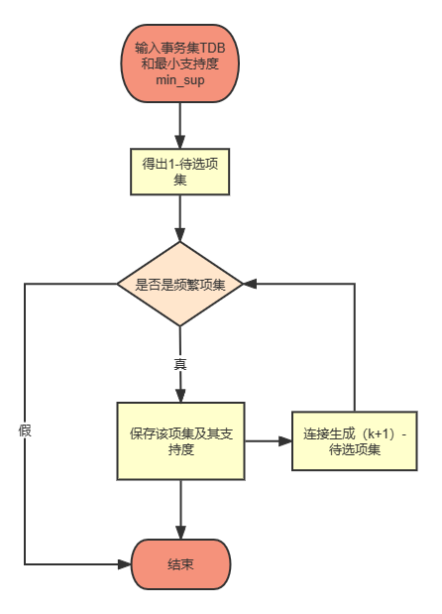
先看任务一，也是整个实验的核心——由事务集（输入）得出频繁模式（输出），在python中，我们以字典形式输入事务集，随后由此得到1-待选项集，通过一个判断函数得出项集的支持度并筛选出频繁项集（剪枝），从而得到1-频繁项集，随后再通过一个连接函数将1-频繁项集连接得出2-待选项集，并重复以上剪枝、连接的步骤，直至新生成的待选项集中没有频繁项集，最后将以上结果以及他们的支持度保存到另一个字典中，按支持度降序输出即可。

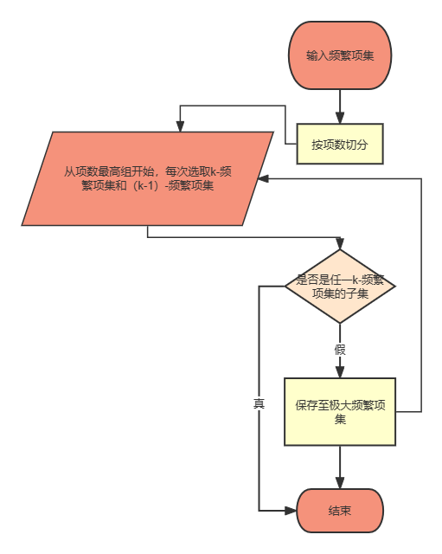
任务二——输入一得到的频繁项集，输出极大频繁项集并按支持度排序，在此之前，我们知道，极大频繁项集的任何超集都不是频繁项集。因此，由之前得到的频繁项集，我们先将他们按项数切分，随后，由项数最高的k-频繁项集开始，依次向下，考察某个k-1-频繁项集是不是任何k-频繁项集的子集，如果不是，那么这个k-1-频繁项集就是一个极大频繁项集，最后，将我们得到的所有极大频繁项集保存在字典中，并按支持度输出。

任务三——输入k，输出前k个支持度最大的频繁项集，由于之前我们已经得到了频繁项集和他们的支持度，并将它们有序地保存在字典中，我们只需要k次循环即可输出前k个支持度最大的频繁项集。
3. 核心算法的详细设计与实现
（详细设计一般用流程图+文字解释说清楚算法设计步骤，对于比较复杂的算法，可以粘贴核心代码。）
任务一中，除了主流程外，还有两个重要的操作，即计算支持度和连接项集，我将这两者独立出来，以函数形式表示，
首先是计算支持度并判断是否是频繁项集，输入事务集db，待判断的项集itemset，以及最小支持度min_sup，创建计数count并初始化为0，遍历事务集，判断该项集是否是此事务的子集，如果是则count加1，否则空过，遍历完后，count如果大于min_sup，则返回True和count，代表该项集是频繁项集以及其支持度，否则返回False，具体代码如下：

# whether this set is a frequent pattern， meanwhile, calculate the sup of this set
def is_frequent(db: dict, itemset: tuple, min_sup: int):
count = 0
for y in db.values():
if set(y) & set(itemset) == set(itemset):
count += 1
if count >= min_sup:
return True, count
else:
return False, count

其次是连接操作，输入k-频繁项集k_lists，并计算出项数k，创建一个空列表new_lists来保存（k+1）-待选项集，对每个频繁项集，两两取并集，如果并集的元素数=k+1且不与new_lists中的集合重复，则保存下来，直至遍历完整个k_lists，具体代码如下
# generate (k+1)-lists from k-lists
def apriori_gen(k_lists: tuple):
new_lists = []
k = len(k_lists[0])
for i in range(len(k_lists) - 1):
list1 = k_lists[i]
for j in k_lists[i + 1:]:
list2 = j
# if these two lists have k-1 same items, they're linkable
common_elements = set(list1) & set(list2)
if len(common_elements) == k - 1:
new_list = tuple(set(list1) | set(list2))
has_same = False
for x in new_lists:
if set(new_list) == set(x):
has_same = True
break
if has_same == False:
new_lists.append(new_list)
# print(new_lists)
return new_lists

完成上面两个操作后，主流程实现起来就方便了，我们先由事务集生成1-待选项集，再通过is_frequent函数筛选出频繁项集，随后进入循环，反复连接、剪枝，直至没有新的频繁项集出现为止，具体代码如下：
# main steps of apriori
def apriori(db: dict, min_sup: int):
# get the original data
TDB = dict.values(db)
# make a dict "fp" to store all the frequent patterns and their sup
# at first, it's empty
fp = {}
# generate the first lists
print("Round 1")
list1 = []
for x in TDB:
list1 = list(set(list1) | set(x))
for i in range(len(list1)):
tuple0 = (list1[i],)
list1[i] = tuple0
# cut the list that is not frequent and update the dict
dict1 = {}
list2 = list1.copy()
for x in list1:
judge, sup = is_frequent(db, x, min_sup)
if judge == False:
list2.remove(x)
else:
print("({})".format(' '.join(x)), end=' ')
dict1.setdefault(x, sup)
list1 = list2
# check if there is any frequent patterns, or we steps out
if dict1 != {}:
fp.update(dict1)
print()
else:
print("there is no frequent patterns at all!")
return fp
# if we indeed have 1-frequent patterns, we continue
k = 2
while (True):
print("Round", k)
list1 = apriori_gen(tuple(list1))
k_dict = {}
list2 = list1.copy()
for x in list1:
judge, sup = is_frequent(db, x, min_sup)
if judge == False:
list2.remove(x)
else:
print("({})".format(' '.join(x)), end=' ')
k_dict.setdefault(x, sup)
list1 = list2
if k_dict != {}:
fp.update(k_dict)
k += 1
print()
else:
print("nothing")
break
return fp, k - 1

任务二，输入频繁项集，得出极大频繁项集，我们将频繁项集按项数切分，创建字典mfi保存极大频繁项集，先将具有最大项数的项集加入mfi，随后由第二大项数项集开始，判断是否是任一上一级项集的子集，若不是，则加入mfi，否则pass，具体代码如下：
# get the mfi in frequent patterns
def mfi(itemsets: dict, degree: int):
mfi = {}
# slice the itemsets by its degree
itemsets_slice = {}
for i in range(degree, 0, -1):
list_i = []
for x in itemsets.keys():
if len(x) == i:
list_i.append(x)
dict_i = {i: tuple(list_i)}
itemsets_slice.update(dict_i)
# select the mfi in itemsets
for k, v in itemsets_slice.items():
if k == degree:
dict0 = {v: itemsets[x] for x in v}
mfi.update(dict0)
else:
for i in v:
for j in itemsets_slice[k + 1]:
is_mfi = True
if set(i).issubset(j):
is_mfi = False
break
if is_mfi:
mfi.update({i: itemsets[i]})
return mfi

任务三，输入k，输出前k个最大支持度的频繁项集，由于在任务一中我们已经得到了按支持度排序的频繁项集，我们只需要k次循环打印出频繁模式即可，具体代码如下：
def myprint(order_result, k):
i = 0
for x in order_result:
if i < k:
print("{}:{}".format(x[0], x[1]))
i += 1
else:
break

八、实验数据及结果分析：
(测试需要给出测试用例（从正常，边界，错误等各方面给出测试用例，建议用3个表格的形式给出3种不同类型的测试用例），贴图（运行结果截屏），分析。做看图说话。每一图都要给出图名。有表则给出表名。请根据实验实际，用大量语言进行描述讨论。)
我将从三个方面给出测试数据，
正常情况下，我将事务集db和最小支持度min_sup设置为：
db = {
"T1": ["l1", "l2", "l3"],
"T2": ["l2", "l3", "l4"],
"T3": ["l4", "l5"],
"T4": ["l1", "l2", "l4"],
"T5": ["l1", "l2", "l3", "l5"],
"T6": ["l1", "l2", "l3", "l4"]
}
min_sup = 3
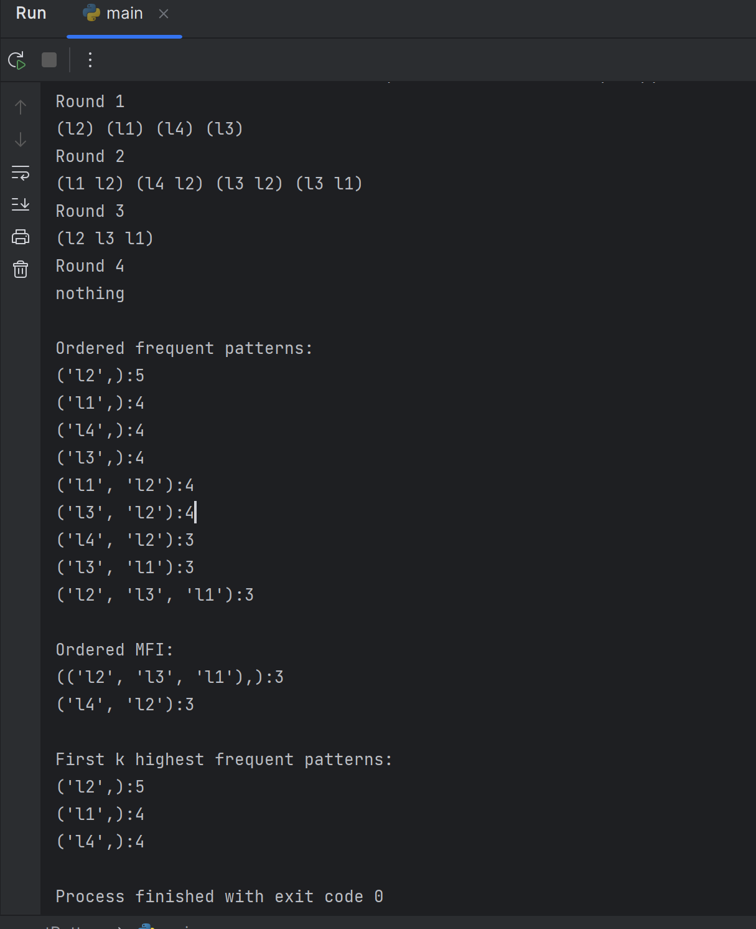
运行结果如下：

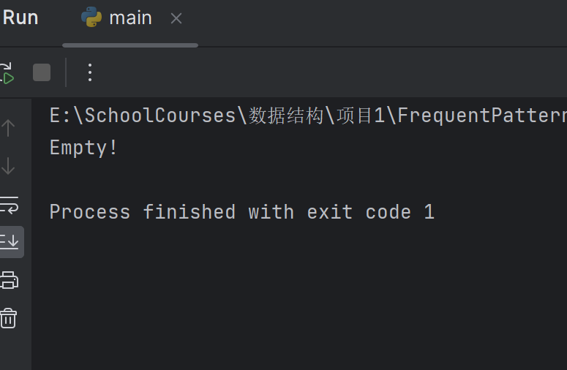
边界情况下，我将db设置成空，运行结果如上

错误情况下，我输入错误的db的数据类型：
db = {
"T1": ("l1", "l2", "l3"),
"T2": ("l2", "l3", "l4"),
"T3": ("l4", "l5"),
"T4": ("l1", "l2", "l4"),
"T5": ("l1", "l2", "l3", "l5"),
"T6": ("l1", "l2", "l3", "l4")
}
运行结果如下：

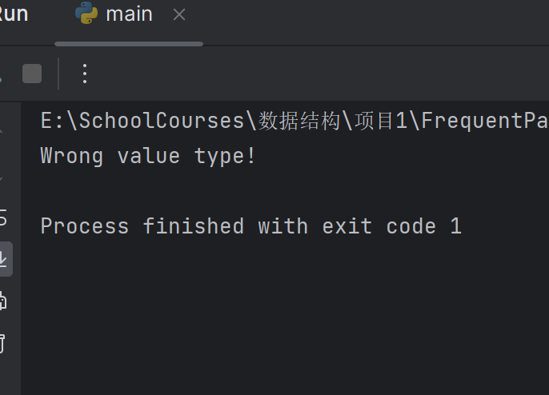

九、总结及心得体会：
在此次实验中，我通过python实现了apriori算法来进行给定事务集中频繁模式的挖掘，同时在频繁模式中找到极大频繁模式，这次实验提高了我的代码编写能力，增强了我对集合、队列等数据结构的认识与运用，增长了我在数据挖掘领域的知识

十、对本实验过程及方法、手段的改进建议及展望：
整个程序实现了基本要求，输入事务集和最小支持度，输出频繁模式和极大频繁模式，但在一些实现细节上我觉得还有改进空间，比如说在查找极大频繁项集时，能否少用一层循环？再比如在整个过程中，算法生成了许多无用的结构占用内存，同时一些有用的数据又是即用即弃的，能否把这些再改进一下呢？除此之外，我们学习了支持度和置信度，但现在只用到了支持度，我想知道置信度对数据挖掘能有何贡献，幸运的是，这在之后的项目中将让我明白。

十一、附录（源代码）：
# frequent pattern mining by Apriori
# whether this set is a frequent pattern， meanwhile, calculate the sup of this set
def is_frequent(db: dict, itemset: tuple, min_sup: int):
count = 0
for y in db.values():
if set(y) & set(itemset) == set(itemset):
count += 1
if count >= min_sup:
return True, count
else:
return False, count
# generate (k+1)-lists from k-lists
def apriori_gen(k_lists: tuple):
new_lists = []
k = len(k_lists[0])
for i in range(len(k_lists) - 1):
list1 = k_lists[i]
for j in k_lists[i + 1:]:
list2 = j
# if these two lists have k-1 same items, they're linkable
common_elements = set(list1) & set(list2)
if len(common_elements) == k - 1:
new_list = tuple(set(list1) | set(list2))
has_same = False
for x in new_lists:
if set(new_list) == set(x):
has_same = True
break
if has_same == False:
new_lists.append(new_list)
# print(new_lists)
return new_lists
# main steps of apriori
def apriori(db: dict, min_sup: int):
# get the original data
TDB = dict.values(db)
for x in TDB:
if not isinstance(x,list):
print("Wrong value type!")
exit(1)
# make a dict "fp" to store all the frequent patterns and their sup
# at first, it's empty
fp = {}
# generate the first lists
print("Round 1")
list1 = []
for x in TDB:
list1 = list(set(list1) | set(x))
for i in range(len(list1)):
tuple0 = (list1[i],)
list1[i] = tuple0
# cut the list that is not frequent and update the dict
dict1 = {}
list2 = list1.copy()
for x in list1:
judge, sup = is_frequent(db, x, min_sup)
if judge == False:
list2.remove(x)
else:
print("({})".format(' '.join(x)), end=' ')
dict1.setdefault(x, sup)
list1 = list2
# check if there is any frequent patterns, or we steps out
if dict1 != {}:
fp.update(dict1)
print()
else:
print("there is no frequent patterns at all!")
return fp, 0
# if we indeed have 1-frequent patterns, we continue
k = 2
while (True):
print("Round", k)
list1 = apriori_gen(tuple(list1))
k_dict = {}
list2 = list1.copy()
for x in list1:
judge, sup = is_frequent(db, x, min_sup)
if judge == False:
list2.remove(x)
else:
print("({})".format(' '.join(x)), end=' ')
k_dict.setdefault(x, sup)
list1 = list2
if k_dict != {}:
fp.update(k_dict)
k += 1
print()
else:
print("nothing")
break
return fp, k - 1
# get the mfi in frequent patterns
def mfi(itemsets: dict, degree: int):
mfi = {}
# slice the itemsets by its degree
itemsets_slice = {}
for i in range(degree, 0, -1):
list_i = []
for x in itemsets.keys():
if len(x) == i:
list_i.append(x)
dict_i = {i: tuple(list_i)}
itemsets_slice.update(dict_i)
# select the mfi in itemsets
for k, v in itemsets_slice.items():
if k == degree:
dict0 = {v: itemsets[x] for x in v}
mfi.update(dict0)
else:
for i in v:
for j in itemsets_slice[k + 1]:
is_mfi = True
if set(i).issubset(j):
is_mfi = False
break
if is_mfi:
mfi.update({i: itemsets[i]})
return mfi
def myprint(order_result, k):
if len(order_result)<k:
print("The length is not enough!")
return
i = 0
for x in order_result:
if i < k:
print("{}:{}".format(x[0], x[1]))
i += 1
else:
break
if __name__ == "__main__":
# what you need to do is :
# 输入事务集，给定支持度
# 输出所有的频繁模式，并按支持度降序排列
# 输出极大频繁模式，并按支持度排序
# 输出支持度最大的前k个频繁模式
db = {
"T1": ["l1", "l2", "l3"],
"T2": ["l2", "l3", "l4"],
"T3": ["l4", "l5"],
"T4": ["l1", "l2", "l4"],
"T5": ["l1", "l2", "l3", "l5"],
"T6": ["l1", "l2", "l3", "l4"]
}
min_sup = 2
if db=={}:
print("Empty!")
exit(1)
result, degree = apriori(db, min_sup)
# sort the frequent patterns by its sup
order_result = sorted(result.items(), key=lambda x: x[1], reverse=True)
print()
print("Ordered frequent patterns:")
for x in order_result:
print("{}:{}".format(x[0], x[1]))
# get the MFI and sort
mfi = mfi(result, degree)
order_mfi = sorted(mfi.items(), key=lambda x: x[1])
print()
print("Ordered MFI:")
for x in order_mfi:
print("{}:{}".format(x[0], x[1]))
# print the first k frequent patterns that has the highest sup
print()
k = 3
print("First {} highest frequent patterns:".format(k))
myprint(order_result, k)
else:
pass

报告评分：
指导教师签字：

